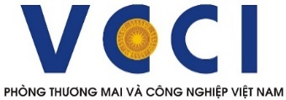 | 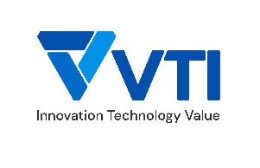
CHƯƠNG TRÌNH HỘI THẢO
“CXO Talk: Ứng dụng công nghệ toàn diện để tối ưu nguồn lực
và chi phí trong sản xuất”

Thời lượng | Nội dung | Diễn giả
9:00 - 9:15 | Khai mạc sự kiện
9:15 - 9:30 | Thực trạng chuyển đổi số của ngành sản xuất | Bà Lê Thị Thu Thủy
9:30 - 9:50 | Thực trạng áp dụng công nghệ trong sản xuất của các doanh nghiệp | Ông Nguyễn Quang Hảo
9:50 - 10:20 | Các bước xây dựng mô hình sản xuất thông minh | Ông Phạm Thanh Hà
10:20 - 10:40 | Xu hướng ứng dụng công nghệ tiên tiến trong sản xuất: Giải pháp AI, IOT trong nhà máy | Ông Phạm Thanh Hà
10:40- 11:30 | Hỏi đáp và giao lưu với diễn giả | Bà Lê Thị Thu Thủy  Ông Phạm Thanh Hà  Ông Nguyễn Quang Hảo

Thông tin về diễn giả:
Bà Lê Thị Thu Thủy: Phó Viện trưởng, Viện Phát triển Doanh nghiệp, Liên đoàn Thương mại và Công nghiệp Việt Nam (VCCI). Bà Thuỷ là giảng viên, tư vấn, chuyên gia hỗ trợ doanh nghiệp trong lĩnh vực quản trị doanh nghiệp, chuyển đổi số.
Ông Phạm Thanh Hà: Hiện đang giữ chức vụ CEO của VTI Solutions kiêm Giám đốc Công nghệ của VTI Group - tập đoàn công nghệ thông tin hàng đầu Việt Nam. Ông Phạm Thanh Hà có nhiều năm kinh nghiệm trong việc tư vấn và thực thi chuyển đổi số cho các doanh nghiệp Việt Nam, Nhật Bản, Hàn Quốc, Singapore...
Ông Nguyễn Quang Hảo: Chuyên gia tư vấn triển khai hệ thống ERP và tư vấn chuyển đổi số với hơn 13 năm kinh nghiệm trong ngành Dệt May.

